TRƯỜNG THCS GIA THỤY  TỔ HÓA – SINH – ĐỊA  ĐỀ 1 | ĐỀ KIỂM TRA CUỐI HỌC KÌ I  MÔN: SINH HỌC 7  Năm học 2021 – 2022  Ngày kiểm tra: 29/12/2021  Thời gian làm bài: 45 phút
Chọn đáp án đúng trong các câu sau:
Câu 1 (0,3 điểm): Hình thức sinh sản của giun đũa là
A. thụ tinh ngoài.
B. thụ tinh trong.
C. phân đôi cơ thể.
D. tái sinh.
Câu 2 (0,3 điểm): Lớp cuticun bọc ngoài cơ thể giun đũa có vai trò
A. bảo vệ giun đũa không bị tiêu hủy bởi các dịch tiêu hóa.
B. làm tăng khả năng hấp thụ chất dinh dưỡng.
C. làm tăng khả năng di chuyển.
D. làm tăng khả năng hô hấp với môi trường ngoài.
Câu 3 (0,3 điểm): Ấu trùng giun móc câu xâm nhập vào cơ thể người qua
A. thức ăn như hoa quả tươi và rau sống.
B. vật chủ trung gian là trâu, bò.
C. con đường hô hấp.
D. da chân người khi tiếp xúc trực tiếp với vùng có ấu trùng.
Câu 4 (0,3 điểm): Trong cơ thể người, giun kim kí sinh ở
A. mật.
B. tá tràng.
C. ruột già.
D. gan.
Câu 5 (0,3 điểm): Khi mưa nhiều giun đất chui lên khỏi mặt đất để
A. hô hấp.
B. lấy thức ăn.
C. sinh sản.
D. dễ dàng bơi lội.
Câu 6 (0,3 điểm): Đỉa có lối sống
A. tự do.
B. chui rúc.
C. kí sinh ngoài.
D. định cư.

Câu 7 (0,3 điểm): Quan sát hình ảnh, phân biệt giun đũa cái và giun đũa đực?
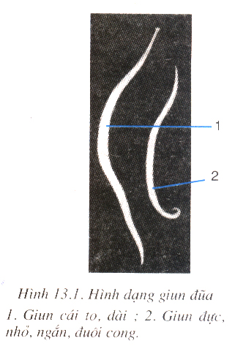

Giun đũa cái

Giun đũa đực

A. Giun cái to, dài còn giun đực nhỏ, ngắn và đuôi cong.
B. Giun đực to, dài còn giun cái nhỏ, ngắn và đuôi cong.
C. Giun cái to, dài và đuôi cong còn giun đực nhỏ, ngắn.
D. Giun đực to, dài và đuôi cong còn giun cái nhỏ, ngắn.
Câu 8 (0,3 điểm): Dưới đây là hình ảnh mô tả quá trình di chuyển (bò) của giun đất. Ghép thông tin mô tả từng bước di chuyển của giun đất sao cho đúng thứ tự với các bước trong ảnh.
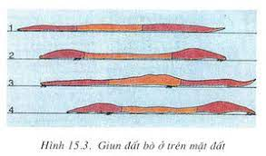
a. Thu mình làm phồng đoạn đầu, thun đoạn đuôi.
b. Giun chuẩn bị bò.
c. Thu mình làm phồng đoạn đầu, thun đoạn đuôi.
d. Dùng toàn thân và vòng tơ làm chỗ dựa, vươn đầu về phía trước.
A. 1 – a, 2 – b, 3 – c, 4 – d.
B. 1 – d, 2 – c, 3 – b, 4 – a.
C. 1 – b, 2 – a, 3 – d, 4 – c.
D. 1 – c, 2 – a, 3 – d, 4 – b.
Câu 9 (0,3 điểm): Giun đũa KHÔNG gây ảnh hưởng nào tới sức khỏe con người?
A. Lấy chất dinh dưỡng ở ruột non của người.
B. Tắc ruột, tắc ống mật.
C. Sinh ra độc tố gây hại cho cơ thể người.
D. Phá hủy hồng cầu trong máu người.
Câu 10 (0,3 điểm): Giun đũa chui rúc, di chuyển được trong môi trường kí sinh là do cơ thể có
A. lớp cơ dọc phát triển.
B. lớp biểu bì ở thành cơ thể.
C. lông bơi.
D. lớp cơ vòng phát triển.
Câu 11 (0,3 điểm): Để phòng tránh giun đũa kí sinh trong cơ thể người, chúng ta cần
A. mắc màn trước khi ngủ.
B. khử trùng xung quanh nơi ở.
C. rửa tay trước khi ăn và sau khi đi vệ sinh.
D. đi ủng chân khi tiếp xúc với nước bẩn.
Câu 12 (0,3 điểm): Dựa vào đặc điểm nào để phân biệt mặt lưng và mặt bụng của giun đất?
A. Mặt lưng có màu sẫm hơn mặt bụng và các lỗ sinh dục nằm ở mặt lưng.
B. Mặt lưng có màu sẫm hơn mặt bụng và các lỗ sinh dục nằm ở mặt bụng.
C. Mặt lưng có màu nhạt hơn mặt bụng và các lỗ sinh dục nằm ở mặt lưng.
D. Mặt lưng có màu nhạt hơn mặt bụng và các lỗ sinh dục nằm ở mặt bụng.
Câu 13 (0,3 điểm): Giun đỏ có vai trò
A. làm đất tơi xốp.
B. là vật trung gian truyền bệnh.
C. cản trở giao thông đường biển.
D. làm thức ăn cho cá, gà, vịt.
Câu 14 (0,4 điểm): Các động vật thuộc ngành Giun đốt là
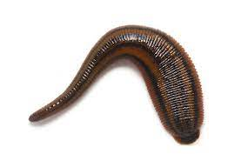
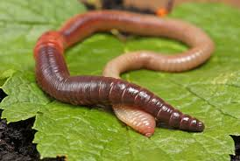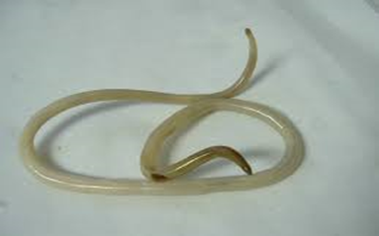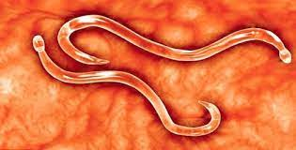
Giun móc câu
Con đỉa
Giun đũa
Giun đất

A. giun đất và giun móc câu.
B. giun đũa và con đỉa.
C. giun đất và con đỉa.
D. giun đũa và giun móc câu.
Câu 15 (0,3 điểm): Vị trí được chú thích số 1 trên cơ thể giun đất là bộ phận nào?
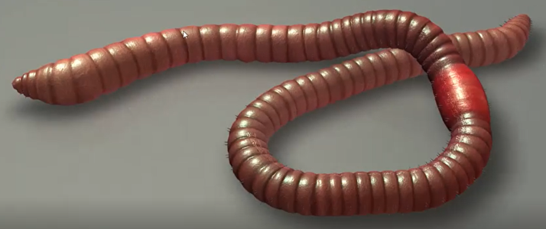
1
A. Hậu môn.
B. Vòng tơ.
C. Đai sinh dục.
D. Miệng.
Câu 16 (0,3 điểm): Các động vật thuộc ngành Thân mềm là

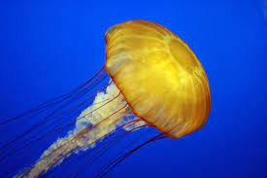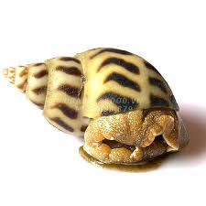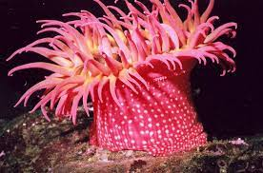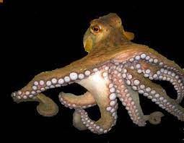
2
1
4
3

A. 1; 2; 3.
B. 2; 3; 4.
C. 1; 2.
D. 2; 4.
Câu 17 (0,3 điểm): Vị trí được chú thích số 1; 2; 3 trên cơ thể trai sông lần lượt là bộ phận nào?
2
1
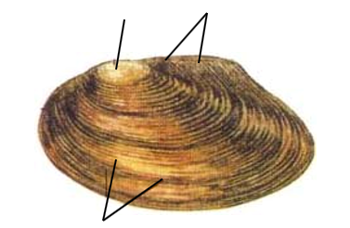
3

A. Đỉnh vỏ, bản lề vỏ và vòng tăng trưởng.
B. Bản lề vỏ, đỉnh vỏ và đuôi vỏ.
C. Bản lề vỏ, đầu vỏ và vòng tăng trưởng.
D. Đuôi vỏ, bản lề vỏ và vòng tăng trưởng.
Câu 18 (0,3 điểm): Loài động vật sống ở môi trường nước ngọt là

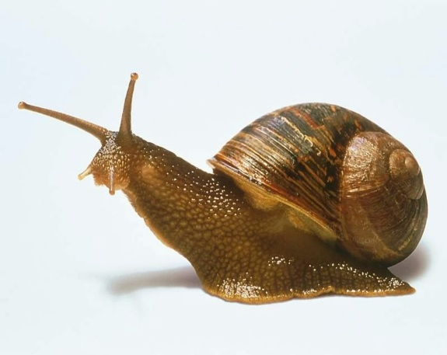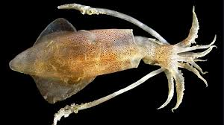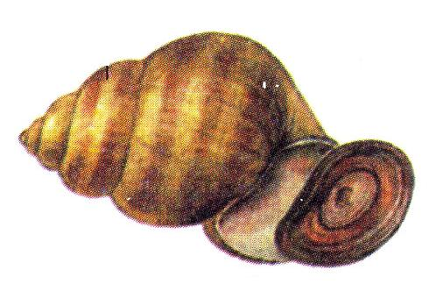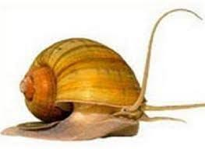
Mực
Ốc bươu vàng
Ốc vặn
Ốc sên

A. ốc sên, ốc vặn và ốc bươu vàng.
B. bạch tuộc, ốc vặn và ốc bươu vàng.
C. ốc vặn và ốc bươu vàng.
D. ốc sên và ốc vặn.
Câu 19 (0,3 điểm): Ốc sên có tập tính
A. chăng lưới để bắt mồi.
B. đào lỗ để đẻ trứng.
C. ngủ đông.
D. di cư.
Câu 20 (0,3 điểm): Khi gặp kẻ thù, mực thường
A. vùi mình sâu vào trong cát.
B. phun mực, nhuộm đen môi trường nhằm che mắt kẻ thù để chạy trốn.
C. tiết chất độc tiêu diệt kẻ thủ.
D. co rụt cơ thể vào trong vỏ.
Câu 21 (0,3 điểm): Các loài thuộc ngành Thân mềm có nhiều tập tính thích nghi với lối sống đảm bảo sự tồn tại của loài vì có
A. hệ thần kinh phát triển.
B. hình thức di chuyển tích cực.
C. môi trường sống đa dạng.
D. vỏ đá vôi.
Câu 22 (0,3 điểm): Trong các đặc điểm sau, đặc điểm nào KHÔNG CÓ ở các đại diện của ngành Thân mềm?
A. Có vỏ đá vôi.
B. Cơ thể phân đốt.
C. Có khoang áo.
D. Hệ tiêu hoá phân hoá.
Câu 23 (0,3 điểm): Loài động vật nào có vai trò làm sạch môi trường nước?
A. Trai sông.
B. Tôm sông.
C. Thủy tức.
D. Trùng roi xanh.
Câu 24 (0,3 điểm): Ở nhiều ao chỉ thả cá, không thả trai nhưng khi cạn ao vẫn có trai sống trong đó. Tại sao?
A. Vì ấu trùng trai thường sống trong bùn đất, sau một thời gian phát triển thành trai trưởng thành.
B. Vì ấu trùng trai bám vào mang và da cá, sau đó rơi xuống bùn phát triển thành trai trưởng thành.
C. Vì ấu trùng trai vào ao theo nước mưa, sau đó phát triển thành trai trưởng thành.
D. Vì ấu trùng trai tự di chuyển từ ao này sang ao khác.
Câu 25 (0,3 điểm): Phát biểu nào SAI về ý nghĩa của của việc trứng phát triển thành ấu trùng trong mang của trai mẹ?
A. Giúp ấu trùng tận dụng nguồn khí ôxi từ cơ thể mẹ.
B. Bảo vệ ấu trùng không bị các động vật khác ăn mất.
C. Giúp tăng khả năng phát tán của ấu trùng.
D. Giúp ấu trùng tận dụng được nguồn thức ăn từ cơ thể mẹ.
Câu 26 (0,3 điểm): Phát biểu nào SAI về đặc điểm của ngành Thân mềm?
A. Ngành Thân mềm có số lượng loài lớn, đa dạng về kích thước và lối sống.
B. Đa số các động vật thuộc ngành Thân mềm có lợi đối với con người.
C. Động vật thuộc ngành Thân mềm chỉ gây hại cho con người.
D. Động vật thuộc ngành Thân mềm có môi trường sống đa dạng.
Câu 27 (0,4 điểm): Ngao và ốc vặn KHÁC nhau ở đặc điểm nào?
A. Ốc vặn sống ở nước mặn còn ngao sống ở nước ngọt.
B. Ốc vặn bơi nhanh trong nước còn ngao bò chậm chạp.
C. Ốc vặn có 2 mảnh vỏ còn ngao có 1 vỏ xoắn ốc.
D. Ngao có 2 mảnh vỏ còn ốc vặn có 1 vỏ xoắn ốc.
Câu 28 (0,4 điểm): Xếp bạch tuộc bơi nhanh cùng ngành với ốc sên bò chậm chạp vì cả hai loài đều có
A. thân mềm, cơ thể phân đốt và có lớp vỏ cấu tạo bằng kitin.
B. thân mềm, cơ thể không phân đốt và có khoang áo.
C. chân phân đốt khớp động, qua lột xác mà tăng trưởng.
D. sống ở môi trường nước ngọt, thân mềm và cơ thể không phân đốt.
Câu 29 (0,3 điểm): Hóa thạch của một số vỏ ốc, vỏ sò có ý nghĩa thực tiễn như thế nào?
A. Làm đồ trang sức.
B. Có giá trị về mặt địa chất.
C. Làm sạch môi trường nước.
D. Làm thực phẩm cho con người.
Câu 30 (0,3 điểm): Việc đóng, mở vỏ ở trai do bộ phận nào đảm nhiệm?
A. Đầu vỏ.
B. Đỉnh vỏ.
C. Cơ khép vỏ.
D. Vòng tăng trưởng.
Câu 31 (0,3 điểm): Mài mặt ngoài của vỏ trai ta thấy có mùi khét là do bộ phận nào bị cháy?
A. Lớp sừng.
B. Lớp đá vôi.
C. Lớp xà cừ.
D. Mang.
Câu 32 (0,4 điểm): Sơ đồ nào mô tả đúng vòng đời phát triển của giun đũa?
A. 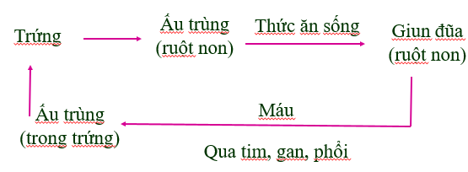
B. 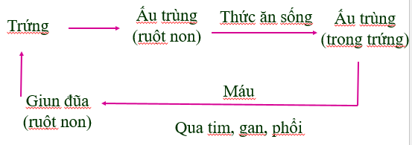
C. 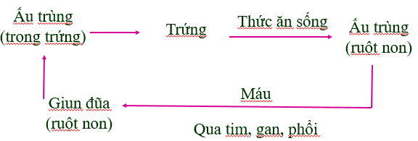
D. 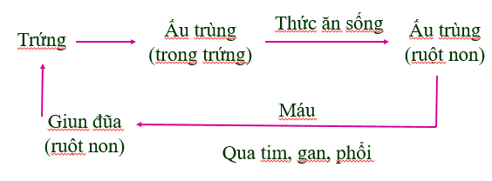

------------------------- HẾT ---------------------------

TRƯỜNG THCS GIA THỤY  TỔ HÓA – SINH – ĐỊA  ĐỀ 2 | ĐỀ KIỂM TRA CUỐI HỌC KÌ I  MÔN: SINH HỌC 7  Năm học 2021 – 2022  Ngày kiểm tra: 29/12/2021  Thời gian làm bài: 45 phút
Chọn đáp án đúng trong các câu sau:
Câu 1 (0,3 điểm): Hình thức sinh sản của giun đất là
A. thụ tinh ngoài.
B. thụ tinh trong.
C. phân đôi cơ thể.
D. mọc chồi.
Câu 2 (0,3 điểm): Giun đũa không bị tiêu hóa trong ruột non người vì bọc ngoài cơ thể chúng là lớp vỏ
A. kitin.
B. cuticun.
C. kitin ngấm thêm canxi.
D. cuticun ngấm thêm canxi.
Câu 3 (0,3 điểm): Trứng giun đũa xâm nhập vào cơ thể người qua
A. thức ăn như hoa quả tươi và rau sống.
B. vật chủ trung gian là trâu, bò.
C. con đường hô hấp.
D. da chân người khi tiếp xúc trực tiếp với vùng có ấu trùng.
Câu 4 (0,3 điểm): Trong cơ thể người, giun móc câu kí sinh ở
A. mật.
B. tá tràng.
C. máu.
D. gan.
Câu 5 (0,3 điểm): Khi mưa nhiều giun đất chui lên khỏi mặt đất để
A. hô hấp.
B. lấy thức ăn.
C. sinh sản.
D. dễ dàng bơi lội.
Câu 6 (0,3 điểm): Vắt có lối sống
A. tự do.
B. chui rúc.
C. kí sinh ngoài.
D. định cư.

Câu 7 (0,3 điểm): Quan sát hình ảnh, phân biệt giun đũa cái và giun đũa đực?

Giun đũa cái

Giun đũa đực

A. Giun cái to, dài còn giun đực nhỏ, ngắn và đuôi cong.
B. Giun đực to, dài còn giun cái nhỏ, ngắn và đuôi cong.
C. Giun cái to, dài và đuôi cong còn giun đực nhỏ, ngắn.
D. Giun đực to, dài và đuôi cong còn giun cái nhỏ, ngắn.
Câu 8 (0,3 điểm): Dưới đây là hình ảnh mô tả quá trình di chuyển (bò) của giun đất. Ghép thông tin mô tả từng bước di chuyển của giun đất sao cho đúng thứ tự với các bước trong ảnh.

a. Dùng toàn thân và vòng tơ làm chỗ dựa, vươn đầu về phía trước.
b. Thu mình làm phồng đoạn đầu, thun đoạn đuôi.
c. Giun chuẩn bị bò.
d. Thu mình làm phồng đoạn đầu, thun đoạn đuôi.
A. 1 – a, 2 – b, 3 – c, 4 – d.
B. 1 – d, 2 – c, 3 – b, 4 – a.
C. 1 – b, 2 – a, 3 – d, 4 – c.
D. 1 – c, 2 – b, 3 – a, 4 – d.
Câu 9 (0,3 điểm): Giun đũa KHÔNG gây ảnh hưởng nào tới sức khỏe con người?
A. Lấy chất dinh dưỡng ở ruột non của người.
B. Tắc ruột, tắc ống mật.
C. Sinh ra độc tố gây hại cho cơ thể người.
D. Ngứa ngáy hậu môn vào ban đêm.
Câu 10 (0,3 điểm): Giun đũa chui rúc, di chuyển được trong môi trường kí sinh là do cơ thể có
A. lớp cơ dọc phát triển.
B. ruột sau và hậu môn ở ống tiêu hóa.
C. các giác bám phát triển.
D. lớp cơ vòng phát triển.
Câu 11 (0,3 điểm): Do thói quen nào ở trẻ mà giun kim khép kín được vòng đời?
A. Mút tay.
B. Đi chân đất.
C. Dụi tay vào mắt.
D. Ăn chín, uống sôi.
Câu 12 (0,3 điểm): Dựa vào đặc điểm nào để phân biệt mặt lưng và mặt bụng của giun đất?
A. Mặt lưng có màu sẫm hơn mặt bụng và các lỗ sinh dục nằm ở mặt lưng.
B. Mặt lưng có màu sẫm hơn mặt bụng và các lỗ sinh dục nằm ở mặt bụng.
C. Mặt lưng có màu nhạt hơn mặt bụng và các lỗ sinh dục nằm ở mặt lưng.
D. Mặt lưng có màu nhạt hơn mặt bụng và các lỗ sinh dục nằm ở mặt bụng.
Câu 13 (0,3 điểm): Loài động vật nào có vai trò làm đất tơi xốp, thoáng khí?
A. Giun đất.
B. Tôm sông.
C. Thủy tức.
D. Trùng roi xanh.
Câu 14 (0,4 điểm): Các động vật thuộc ngành Giun tròn là
Giun móc câu
Con đỉa
Giun đũa
Giun đất

A. giun đất và giun móc câu.
B. giun đũa và con đỉa.
C. giun đất và con đỉa.
D. giun đũa và giun móc câu.
Câu 15 (0,3 điểm): Vị trí được chú thích số 1 trên cơ thể giun đất là bộ phận nào?
1
A. Hậu môn.
B. Vòng tơ.
C. Đai sinh dục.
D. Miệng.
Câu 16 (0,3 điểm): Các động vật thuộc ngành Thân mềm là
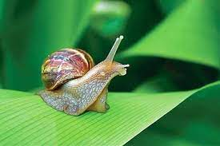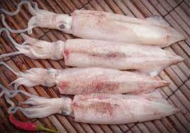
4
3
2
1

A. 1; 2; 3.
B. 2; 3; 4.
C. 1; 2.
D. 3; 4.
Câu 17 (0,3 điểm): Vị trí được chú thích số 1; 2; 3 trên cơ thể trai sông lần lượt là bộ phận nào?
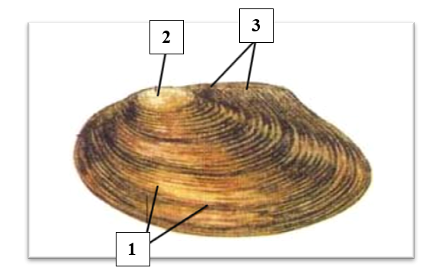
A. Đỉnh vỏ, bản lề vỏ và vòng tăng trưởng.
B. Bản lề vỏ, đỉnh vỏ và đuôi vỏ.
C. Bản lề vỏ, đầu vỏ và vòng tăng trưởng.
D. Vòng tăng trưởng, đỉnh vỏ và bản lề vỏ.
Câu 18 (0,3 điểm): Loài động vật KHÔNG sống ở môi trường nước ngọt là

Mực
Ốc bươu vàng
Ốc vặn
Ốc sên

A. ốc sên, ốc vặn và ốc bươu vàng.
B. mực, ốc vặn và ốc bươu vàng.
C. ốc vặn và ốc bươu vàng.
D. ốc sên và mực.
Câu 19 (0,3 điểm): Mực có tập tính
A. đuổi bắt mồi.
B. rình mồi một chỗ
C. đào lỗ để đẻ trứng.
D. chăng lưới để bắt mồi.
Câu 20 (0,3 điểm): Ốc sên tự vệ bằng cách nào?
A. Tiết chất độc tiêu diệt kẻ thù.
B. Tấn công đối phương bằng tua đầu và tua miệng.
C. Co rụt cơ thể vào trong vỏ.
D. Bơi nhanh, giấu mình trong rong rêu.
Câu 21 (0,3 điểm): Các loài thuộc ngành Thân mềm có nhiều tập tính thích nghi với lối sống đảm bảo sự tồn tại của loài vì có
A. hệ thần kinh phát triển.
B. di chuyển tích cực.
C. môi trường sống đa dạng.
D. vỏ đá vôi.
Câu 22 (0,3 điểm): Trong các đặc điểm sau, đặc điểm nào KHÔNG CÓ ở các đại diện của ngành Thân mềm?
A. Có vỏ đá vôi.
B. Cơ thể phân đốt.
C. Có khoang áo.
D. Hệ tiêu hoá phân hoá.
Câu 23 (0,3 điểm): Trai lấy thức ăn bằng cách
A. dùng chân giả bắt mồi.
B. lọc nước.
C. tấn công làm tê liệt con mồi.
D. kí sinh trong cơ thể vật chủ.
Câu 24 (0,3 điểm): Ở nhiều ao chỉ thả cá, không thả trai nhưng khi cạn ao vẫn có trai sống trong đó. Tại sao?
A. Vì ấu trùng trai thường sống trong bùn đất, sau một thời gian phát triển thành trai trưởng thành.
B. Vì ấu trùng trai bám vào mang và da cá, sau đó rơi xuống bùn phát triển thành trai trưởng thành.
C. Vì ấu trùng trai vào ao theo nước mưa, sau đó phát triển thành trai trưởng thành.
D. Vì ấu trùng trai tự di chuyển từ ao này sang ao khác.
Câu 25 (0,3 điểm): Phát biểu nào SAI về ý nghĩa của của việc trứng phát triển thành ấu trùng trong mang của trai mẹ?
A. Giúp ấu trùng tận dụng nguồn khí ôxi từ cơ thể mẹ.
B. Bảo vệ ấu trùng không bị các động vật khác ăn mất.
C. Giúp tăng khả năng phát tán của ấu trùng.
D. Giúp ấu trùng tận dụng được nguồn thức ăn từ cơ thể mẹ.
Câu 26 (0,3 điểm): Phát biểu nào ĐÚNG về đặc điểm của ngành Thân mềm?
A. Ngành Thân mềm có số lượng loài lớn, đa dạng về kích thước và lối sống.
B. Tất cả các động vật thuộc ngành Thân mềm đều có lợi đối với con người.
C. Động vật thuộc ngành Thân mềm chủ yếu gây hại cho con người.
D. Động vật thuộc ngành Thân mềm chỉ sống được ở nước mặn.
Câu 27 (0,4 điểm): Sò và ốc sên KHÁC nhau ở đặc điểm nào?
A. Sò sống ở nước mặn còn ốc sên sống ở nước ngọt.
B. Sò bơi nhanh trong nước còn ốc sên bò chậm chạp.
C. Sò có 2 mảnh vỏ còn ốc sên có 1 vỏ xoắn ốc.
D. Ốc sên có 2 mảnh vỏ còn sò có 1 vỏ xoắn ốc.
Câu 28 (0,4 điểm): Xếp bạch tuộc bơi nhanh cùng ngành với ốc vặn bò chậm chạp vì cả hai loài đều có
A. thân mềm, cơ thể phân đốt và có lớp vỏ cấu tạo bằng kitin.
B. thân mềm, cơ thể không phân đốt và có khoang áo.
C. chân phân đốt khớp động, qua lột xác mà tăng trưởng.
D. sống ở môi trường nước ngọt, thân mềm và cơ thể không phân đốt.
Câu 29 (0,3 điểm): Hóa thạch của một số vỏ ốc, vỏ sò có ý nghĩa thực tiễn như thế nào?
A. Làm đồ trang sức.
B. Có giá trị về mặt địa chất.
C. Làm sạch môi trường nước.
D. Làm thực phẩm cho con người.
Câu 30 (0,3 điểm): Việc đóng, mở vỏ ở trai do bộ phận nào đảm nhiệm?
A. Đầu vỏ.
B. Đỉnh vỏ.
C. Cơ khép vỏ.
D. Vòng tăng trưởng.
Câu 31 (0,3 điểm): Mài mặt ngoài của vỏ trai ta thấy có mùi khét là do bộ phận nào bị cháy?
A. Lớp sừng.
B. Lớp đá vôi.
C. Lớp xà cừ.
D. Mang.
Câu 32 (0,4 điểm): Sơ đồ nào mô tả đúng vòng đời phát triển của giun đũa?
A.
B.
C.
D.

------------------------- HẾT ---------------------------

TRƯỜNG THCS GIA THỤY  TỔ HOÁ - SINH - ĐỊA | HƯỚNG DẪN CHẤM ĐỀ KIỂM TRA CUỐI HỌC KÌ I  MÔN SINH HỌC 7  Ngày 29/12/2021  Năm học: 2021 – 2022
Mã đề 1
Câu | 1 | 2 | 3 | 4 | 5 | 6 | 7 | 8 | 9 | 10 | 11 | 12 | 13 | 14 | 15 | 16
Đáp án | B | A | D | C | A | C | A | C | D | A | C | B | D | C | C | D
Điểm | 0,3 | 0,3 | 0,3 | 0,3 | 0,3 | 0,3 | 0,3 | 0,3 | 0,3 | 0,3 | 0,3 | 0,3 | 0,3 | 0,4 | 0,3 | 0,3

Câu | 17 | 18 | 19 | 20 | 21 | 22 | 23 | 24 | 25 | 26 | 27 | 28 | 29 | 30 | 31 | 32
Đáp án | A | C | B | B | A | B | A | B | C | C | D | B | B | C | A | D
Điểm | 0,3 | 0,3 | 0,3 | 0,3 | 0,3 | 0,3 | 0,3 | 0,3 | 0,3 | 0,3 | 0,4 | 0,4 | 0,3 | 0,3 | 0,3 | 0,4

Mã đề 2
Câu | 1 | 2 | 3 | 4 | 5 | 6 | 7 | 8 | 9 | 10 | 11 | 12 | 13 | 14 | 15 | 16
Đáp án | B | B | A | B | A | C | A | D | D | A | A | B | A | D | C | D
Điểm | 0,3 | 0,3 | 0,3 | 0,3 | 0,3 | 0,3 | 0,3 | 0,3 | 0,3 | 0,3 | 0,3 | 0,3 | 0,3 | 0,4 | 0,3 | 0,3

Câu | 17 | 18 | 19 | 20 | 21 | 22 | 23 | 24 | 25 | 26 | 27 | 28 | 29 | 30 | 31 | 32
Đáp án | D | D | B | C | A | B | B | B | C | A | C | B | B | C | A | D
Điểm | 0,3 | 0,3 | 0,3 | 0,3 | 0,3 | 0,3 | 0,3 | 0,3 | 0,4 | 0,3 | 0,4 | 0,4 | 0,3 | 0,3 | 0,3 | 0,4

Gia Thụy, ngày 16 tháng 12 năm 2021
BGH duyệt:  Phạm Thị Hải Vân | Tổ trưởng:  Nguyễn Thị Phương Thảo | Người ra nội dung:  Phạm Thị Huyền

